Apartado 1:

1.
- La biblioteca puede disponer de más de un ejemplar de cada libro. Se debe saber si algún libro es continuación de otro. Representado
- Hay que saber en qué armario se encuentra cada ejemplar. Representado
- Para alquilar, el alumno tiene que adquirir una tarjeta, que cuando se adquiere paga por un saldo inicial, que irá modificándose cada vez que alquila un libro o se haga alguna recarga de saldo. La tarjeta es personal e intransferible. El alumno solo dispone de una tarjeta. Representado
- Un alumno puede alquilar más de una vez el mismo ejemplar. De cada alquiler se guarda la fecha en que se lo lleva y la fecha en que lo devuelve. Mejora, en lugar de ser multivaluado los atributos fecha y fechadev, lo ideal seria hacerlo como univaluado. El atributo fechadev si puede ser nulo
- De los alumnos mayores de edad se guardará un nº de cuenta para el cobro de las recargas de saldo que haga de la tarjeta de la biblioteca y cualquier desperfecto en los libros que alquila, y de los alumnos menores de edad se guardará el dni y teléfono de su tutor legal para poder contactar en caso de que haya cualquier problema con el uso de la tarjeta). No representado, hay que añadir una herencia en alumno
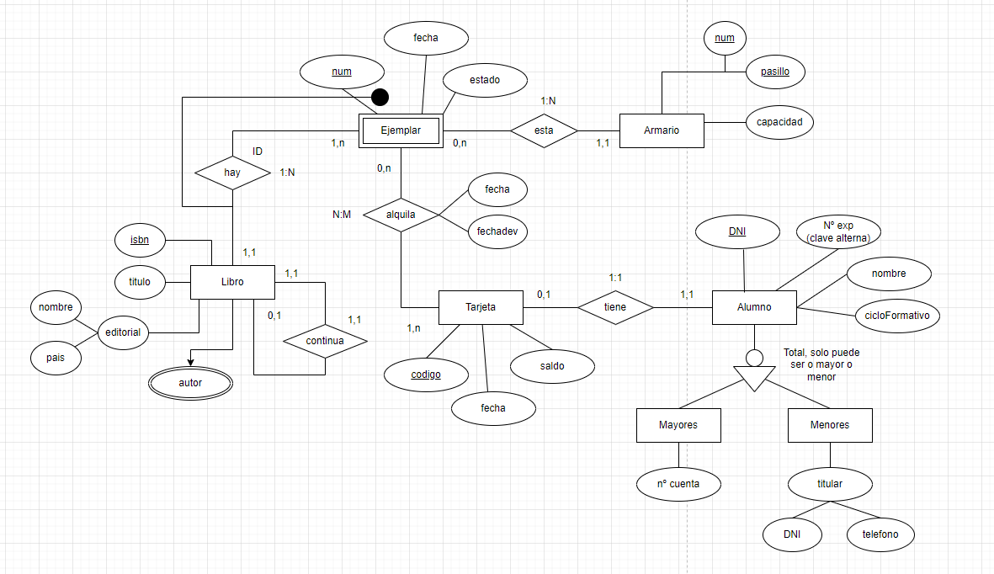
2.

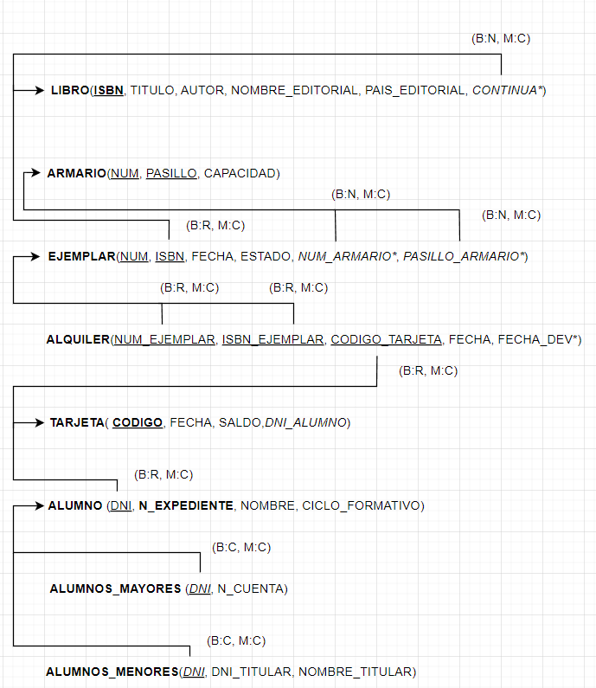

Apartado 2
1.
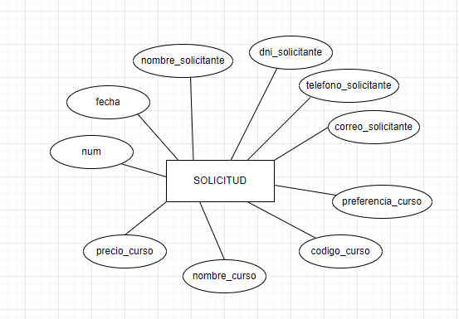
2.
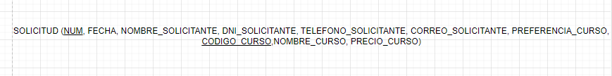
Todos los valores son atomicos. Los atributos num y codigo_curso son las claves, ya que en una misma solicitud hay varios cursos.
3.
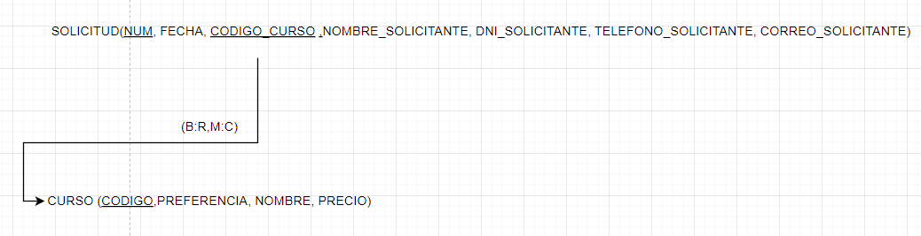
Se incumple la 2FN porque hay una dependencia entre codigo_curso y los campos nombre_curso,precio_curso y preferencia_curso.
También hay una depedencia entre fecha y num, ya que cada vez que ponemos varios cursos la fecha se repite. Preferencia, tiene mas sentido que este en esta nueva tabla
4.
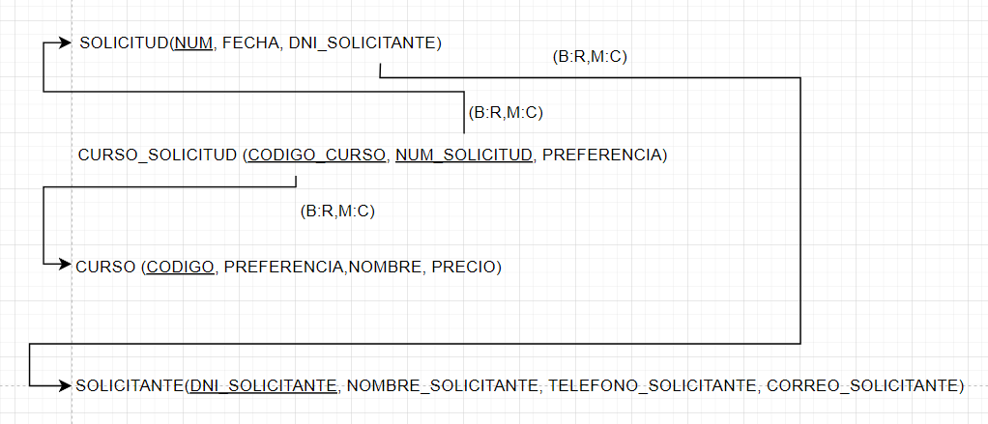
Se incumple la 3FN ya que hay una dependencia entre dni_solicitante y los campos nombre_solicitante, telefono_solicitante, correo_solicitante

